**112年10月27日餐點照片**

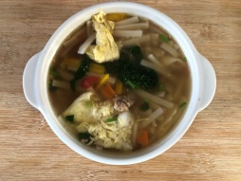 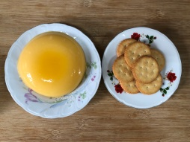

**早餐(玉米肉絲麵) 下午點心(雞蛋布丁、餅乾)**

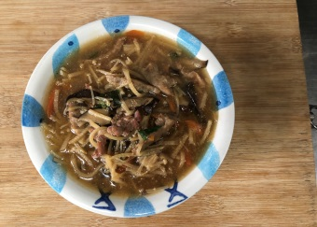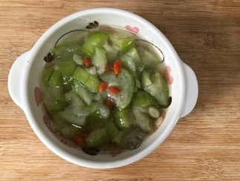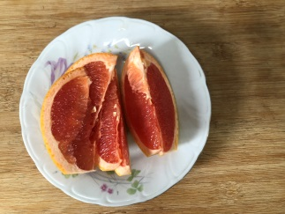

**午餐(香菇肉羹飯、吻仔蔬菜湯、水果)**